检测（十一） “遗传规律与伴性遗传” 主观题课前高考真题诊断卷
1．(2016·全国卷Ⅱ)某种植物的果皮有毛和无毛、果肉黄色和白色为两对相对性状，各由一对等位基因控制(前者用D、d表示，后者用F、f表示)，且独立遗传。利用该种植物三种不同基因型的个体(有毛白肉A、无毛黄肉B、无毛黄肉C)进行杂交，实验结果如下：
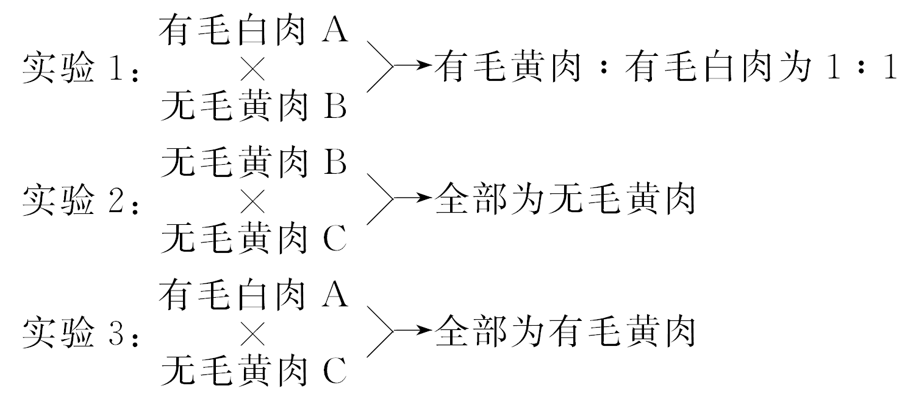
回答下列问题：
(1)果皮有毛和无毛这对相对性状中的显性性状为________，果肉黄色和白色这对相对性状中的显性性状为________。
(2)有毛白肉A、无毛黄肉B和无毛黄肉C的基因型依次为________________________。
(3)若无毛黄肉B自交，理论上，下一代的表现型及比例为________________________。
(4)若实验3中的子代自交，理论上，下一代的表现型及比例为______________。
(5)实验2中得到的子代无毛黄肉的基因型有__________________________。
解析：(1)由实验3有毛白肉A与无毛黄肉C杂交的子代都是有毛黄肉，可判断果皮有毛对无毛为显性性状，果肉黄色对白色为显性性状。(2)依据性状与基因的显隐性对应关系，可确定有毛白肉A的基因型是D_ff，无毛黄肉B的基因型是ddF_，因有毛白肉A和无毛黄肉B的子代果皮都表现为有毛，则有毛白肉A的基因型是DDff；又因有毛白肉A和无毛黄肉B的子代黄肉∶白肉为1∶1，则无毛黄肉B的基因型是ddFf；由有毛白肉A(DDff)与无毛黄肉C(ddF_)的子代全部为有毛黄肉可以推测，无毛黄肉C的基因型为ddFF。(3)无毛黄肉B(ddFf)自交后代的基因型为ddFF∶ddFf∶ddff＝1∶2∶1，故后代表现型及比例为无毛黄肉∶无毛白肉＝3∶1。(4)实验3中亲代的基因型是DDff和ddFF，子代为有毛黄肉，基因型为DdFf，其自交后代表现型为有毛黄肉(9D_F_)∶有毛白肉(3D_ff)∶无毛黄肉(3ddF_)∶无毛白肉(1ddff)＝9∶3∶3∶1。(5)实验2中无毛黄肉B(ddFf)与无毛黄肉C(ddFF)杂交，子代无毛黄肉的基因型为ddFF和ddFf。
答案：(1)有毛 黄肉 (2)DDff、ddFf、ddFF (3)无毛黄肉∶无毛白肉＝3∶1 (4)有毛黄肉∶有毛白肉∶无毛黄肉∶无毛白肉＝9∶3∶3∶1 (5)ddFF、ddFf
2．(2011·全国卷)某植物红花和白花这对相对性状同时受多对等位基因控制(如A、a；B、b ；C、c……)。当个体的基因型中每对等位基因都至少含有一个显性基因时(即A_B_C_……)才开红花，否则开白花。现有甲、乙、丙、丁4个纯合白花品系，相互之间进行杂交，杂交组合、后代表现型及其比例如下：
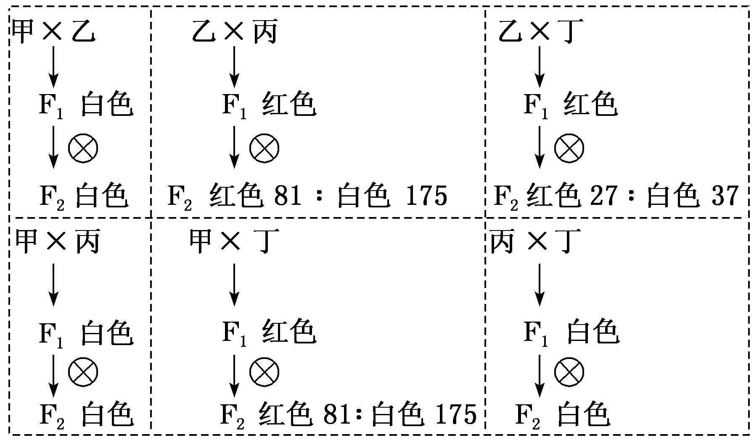
根据杂交结果回答问题：
(1)这种植物花色的遗传符合哪些遗传定律？
(2)本实验中，植物的花色受几对等位基因的控制，为什么？
解析：由题意知甲、乙、丙、丁为纯合白花品系，故至少含一对隐性纯合基因。因乙和丙、甲和丁的后代中红色个体所占比例为81/(81＋175)＝81/256＝(3/4)⁴，故该对相对性状应由4对等位基因控制，即它们的F₁含4对等位基因，且每对基因仍遵循分离定律，4对基因之间遵循基因的自由组合定律。因甲和乙的后代全为白色，故甲和乙中至少有一对相同的隐性纯合基因；甲和丙的后代全为白色，故甲和丙中至少有一对相同的隐性纯合基因；丙和丁的后代全为白色，故丙和丁中至少有一对相同的隐性纯合基因。设4对等位基因分别为A和a、B和b、C和c、D和d，则甲、乙、丙、丁4个纯合白花品系的基因型分别为AAbbCCdd、AABBCCdd、aabbccDD、aaBBccDD，可见乙×丙与甲×丁两个杂交组合中涉及的4 对等位基因相同。
答案：(1)基因的自由组合定律和基因的分离定律(或基因的自由组合定律)。
(2)4 对 ①本实验的乙×丙和甲×丁两个杂交组合中，F₂中红色个体占全部个体的比例为81/(81＋175)＝81/256＝(3/4)⁴，根据n对等位基因自由组合且完全显性时，F₂中显性个体的比例为(3/4)^{n}，可判断这两个杂交组合中都涉及4对等位基因。②综合杂交组合的实验结果，可进一步判断乙×丙和甲×丁两个杂交组合中所涉及的4对等位基因相同。
3．(2013·全国卷Ⅰ)一对相对性状可受多对等位基因控制，如某种植物花的紫色(显性)和白色(隐性)这对相对性状就受多对等位基因控制。科学家已从该种植物的一个紫花品系中选育出了5个基因型不同的白花品系，且这5个白花品系与该紫花品系都只有一对等位基因存在差异。某同学在大量种植该紫花品系时，偶然发现了1株白花植株，将其自交，后代均表现为白花。
回答下列问题：
(1)假设上述植物花的紫色(显性)和白色(隐性)这对相对性状受8对等位基因控制，显性基因分别用A、B、C、D、E、F、G、H表示，则紫花品系的基因型为________________；上述5个白花品系之一的基因型可能为______________________(写出其中一种基因型即可)。
(2)假设该白花植株与紫花品系也只有一对等位基因存在差异，若要通过杂交实验来确定该白花植株是一个新等位基因突变造成的，还是属于上述5个白花品系中的一个，则：
①该实验的思路： _____________________________________________________
________________________________________________________________________；
②预期实验结果和结论： ______________________________________________
________________________________________________________________________。
解析：(1)由题中信息可知，紫花为显性，若紫花品系受8对等位基因控制，则该紫花品系的基因型必是纯合体AABBCCDDEEFFGGHH；同样，题中给出信息，紫花品系中选育出的5个白花品系与该紫花品系都只有一对等位基因存在差异，这一差异可能存在于8对等位基因中的任何一对，如aaBBCCDDEEFFGGHH，或AAbbCCDDEEFFGGHH，或AABBccDDEEFFGGHH等。(2)题中已经假设该白花植株与紫花品系也只有一对等位基因存在差异，若是一个新基因的突变，则该白花植株及自交后代与原有的白花品系具有不同的隐性基因，例如，原有的5个白花品系基因型分别是aaBBCCDDEEFFGGHH，AAbbCCDDEEFFGGHH，AABBccDDEEFFGGHH，AABBCCddEEFFGGHH，AABBCCDDeeFFGGHH，该白花植株及自交后代基因型为AABBCCDDEEFFGGhh，则该白花植株的后代与任意一个白花品系杂交，后代都将开紫花；若该白花植株属于5个白花品系之一，如aaBBCCDDEEFFGGHH，则1个杂交组合子代为白花，其余4个杂交组合的子代为紫花。
答案：(1)AABBCCDDEEFFGGHH aaBBCCDDEEFFGGHH (2)①用该白花植株的后代分别与5个白花品系杂交，观察子代花色 ②在5个杂交组合中，如果子代全部为紫花，说明该白花植株是新等位基因突变造成的；在5个杂交组合中，如果4个组合的子代为紫花，1个组合的子代为白花，说明该白花植株属于这5个白花品系之一
4．(2015·全国卷Ⅱ)等位基因A和a可能位于X染色体上，也可能位于常染色体上。假定某女孩的基因型是X^{A}X^{A}或AA，其祖父的基因型是X^{A}Y或Aa，祖母的基因型是X^{A}Xª或Aa，外祖父的基因型是X^{A}Y或Aa，外祖母的基因型是X^{A}Xª或Aa。
不考虑基因突变和染色体变异，请回答下列问题：
(1)如果这对等位基因位于常染色体上，能否确定该女孩的2个显性基因A来自于祖辈4人中的具体哪两个人？为什么？
(2)如果这对等位基因位于X染色体上，那么可判断该女孩两个X^{A}中的一个必然来自于________(填“祖父”或“祖母”)，判断依据是__________________________；此外，________(填“能”或“不能”)确定另一个X^{A}来自于外祖父还是外祖母。
解析：(1)若这对等位基因位于常染色体上，则该女孩的基因型为AA时，2个A基因一个来自于父亲，一个来自于母亲。由于祖父和祖母的基因型均为Aa，其父亲的A基因可能来自于该女孩的祖父也可能来自于祖母。同理也不能判断来自于母亲的A基因的来源。(2)若这对等位基因位于X染色体上，则该女孩的基因型为X^{A}X^{A}，其父亲的基因型一定是X^{A}Y，其中X^{A}必然来自于该女孩的祖母，而Y基因来自于其祖父；该女孩母亲的基因型可能是X^{A}X^{A}，也可能是X^{A}Xª，若该女孩母亲的基因型为X^{A}X^{A}，则X^{A}可能来自于该女孩的外祖父也可能来自于外祖母，若该女孩母亲的基因型为X^{A}Xª，则X^{A}来自于外祖父，因此不能确定母亲传递给该女孩的X^{A}基因是来自于其外祖父还是外祖母。
答案：(1)不能。 女孩AA中的一个A必然来自于父亲，但因为祖父和祖母都含有A，故无法确定父亲传给女儿的A是来自于祖父还是祖母；另一个A必然来自于母亲，也无法确定母亲传给女儿的A是来自于外祖父还是外祖母。(其他合理答案也可) (2)祖母 该女孩的一个X^{A}来自于父亲，而父亲的X^{A}一定来自于祖母 不能
5.(2014·全国卷Ⅱ)山羊性别决定方式为XY型。下图所示的系谱图表示了山羊某种性状的遗传，图中深色表示该种性状的表现者。
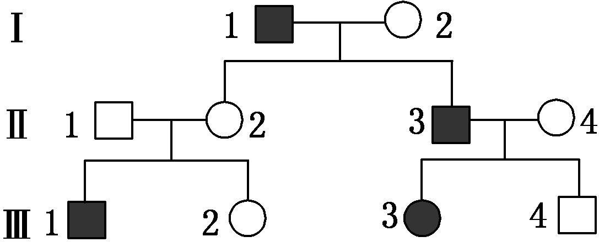
已知该性状受一对等位基因控制，在不考虑染色体变异和基因突变的条件下，回答下列问题：
(1)据系谱图推测，该性状为________(填“隐性”或“显性”)性状。
(2)假设控制该性状的基因仅位于Y染色体上，依照Y染色体上基因的遗传规律，在第Ⅲ代中表现型不符合该基因遗传规律的个体是______________(填个体编号)。
(3)若控制该性状的基因仅位于X染色体上，则系谱图中一定是杂合子的个体是______________，可能是杂合子的个体是________(填个体编号)。
解析：(1)由于图中Ⅱ₁和Ⅱ₂不表现该性状而生下具有该性状的公羊，说明该性状为隐性性状。(2)若控制该性状的基因位于Y染色体上，则该性状只在公羊中体现，不在母羊中体现；Ⅱ₃(具有该性状)后代Ⅲ₃应无该性状，而Ⅲ₄应具有该性状；Ⅱ₁(不具有该性状)后代Ⅲ₁应该不具有该性状，因此在第Ⅲ代中表现型不符合该基因遗传规律的个体是Ⅲ₁、Ⅲ₃和Ⅲ₄。(3)若控制该性状的基因仅位于X染色体上，Ⅲ₁具有该性状，而Ⅱ₂不具有该性状，则Ⅱ₂肯定为杂合子。由于Ⅲ₃是具有该性状的母羊，Ⅱ₄是不具有该性状的母羊，则Ⅱ₄肯定为杂合子。由于Ⅱ₃是具有该性状的公羊，Ⅰ₂是不具有该性状的母羊，则Ⅰ₂肯定为杂合子，因此系谱图中一定是杂合子的个体是Ⅰ₂、Ⅱ₂、Ⅱ₄。由于Ⅲ₁是具有该性状的公羊，则其X染色体一定来自Ⅱ₂(杂合子)，而Ⅱ₁是不具有该性状的公羊，因此系谱图中可能是杂合子的只有Ⅲ₂。
答案：(1)隐性 (2)Ⅲ₁、Ⅲ₃和Ⅲ₄
(3)Ⅰ₂、Ⅱ₂、Ⅱ₄ Ⅲ₂
6．(2017·全国卷Ⅱ)人血友病是伴X隐性遗传病。现有一对非血友病的夫妇生出了两个非双胞胎女儿。大女儿与一个非血友病的男子结婚并生出了一个患血友病的男孩。小女儿与一个非血友病的男子结婚，并已怀孕。回答下列问题：
(1)用“◇”表示尚未出生的孩子，请画出该家系的系谱图，以表示该家系成员血友病的患病情况。
(2)小女儿生出患血友病男孩的概率为________；假如这两个女儿基因型相同，小女儿生出血友病基因携带者女孩的概率为________。
(3)已知一个群体中，血友病的基因频率和基因型频率保持不变，且男性群体和女性群体的该致病基因频率相等。假设男性群体中血友病患者的比例为1%，则该男性群体中血友病致病基因频率为________；在女性群体中携带者的比例为________。
解析：(1)人血友病是伴X隐性遗传病，因此父亲正常，两个女儿一定正常，但可能是血友病基因携带者。大女儿生了一个患血友病的男孩，该男孩的X染色体肯定来自其母亲(大女儿)，说明大女儿为血友病致病基因携带者。绘制系谱图时要注意标出世代等，具体见答案。(2)假设用H、h表示与血友病相关的一对等位基因，血友病是伴X隐性遗传，由该家系的系谱图可知，母亲的基因型为X^{H}X^{h}，大女儿的基因型为X^{H}X^{h}，小女儿的基因型为1/2X^{H}X^{h}或1/2X^{H}X^{H}，小女儿生出患血友病男孩的概率为1/2×1/4＝1/8；若这两个女儿基因型相同，即小女儿的基因型为X^{H}X^{h}，则小女儿生出血友病基因携带者女孩(X^{H}X^{h})的概率为1/4。(3)男性群体中血友病患者的比例为1%，则该男性群体中血友病致病基因频率为0.01，由于男性群体和女性群体的该致病基因频率相等，所以女性群体的该致病基因(X^{h})频率为0.01，正常基因(X^{H})频率为0.99，所以女性群体中携带者(X^{H}X^{h})所占的比例为2×1%×99%＝1.98%。
答案：(1)
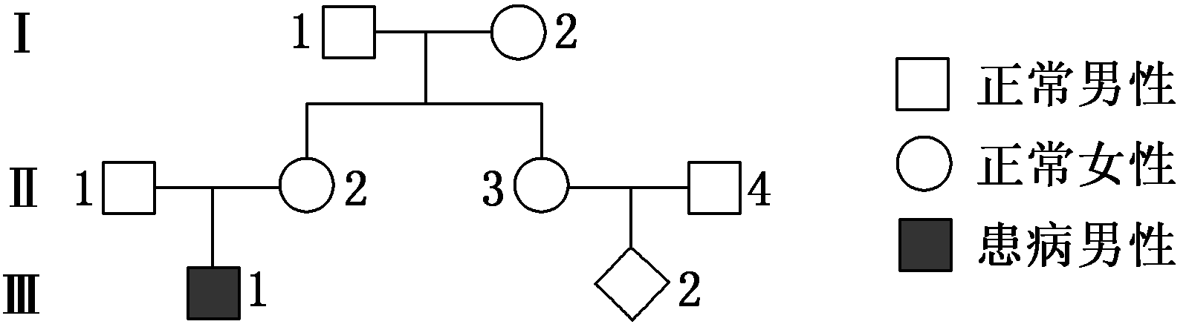
(2)1/8 1/4 (3)0.01 1.98%
7．(2017·全国卷Ⅰ)某种羊的性别决定为XY型。已知其有角和无角由位于常染色体上的等位基因(N/n)控制；黑毛和白毛由等位基因(M/m)控制，且黑毛对白毛为显性。回答下列问题：
(1)公羊中基因型为NN或Nn的表现为有角，nn无角；母羊中基因型为NN的表现为有角，nn或Nn无角。若多对杂合体公羊与杂合体母羊杂交，则理论上，子一代群体中母羊的表现型及其比例为_______________；公羊的表现型及其比例为__________________。
(2)某同学为了确定M/m是位于X染色体上，还是位于常染色体上，让多对纯合黑毛母羊与纯合白毛公羊交配，子二代中黑毛∶白毛＝3∶1，我们认为根据这一实验数据，不能确定M/m是位于X染色体上，还是位于常染色体上，还需要补充数据，如统计子二代中白毛个体的性别比例，若__________________，则说明M/m是位于X染色体上；若__________________，则说明M/m是位于常染色体上。
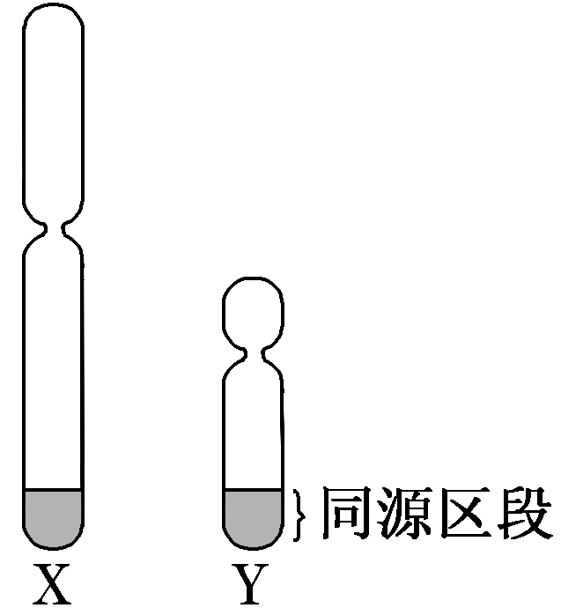
(3)一般来说，对于性别决定为XY型的动物群体而言，当一对等位基因(如A/a)位于常染色体上时，基因型有______种；当其仅位于X染色体上时，基因型有______种；当其位于X和Y染色体的同源区段时(如图所示)，基因型有______种。
解析：(1)根据题中已知条件，交配的公羊和母羊均为杂合子，则子代的基因型为NN∶Nn∶nn＝1∶2∶1，已知母羊中基因型为NN的表现为有角，nn或Nn无角，则子一代群体中母羊的表现型及比例为有角∶无角＝1∶3；公羊中基因型为NN或Nn的表现为有角，nn无角，则子一代群体中公羊的表现型及比例为有角∶无角＝3∶1。(2)若M/m位于常染色体上，则白毛个体中雌雄比例为1∶1；若M/m位于X染色体上，则子二代的基因型为X^{M}X^{M}、X^{M}X^{m}、X^{M}Y、X^{m}Y，其中白色个体均为雄性。(3)一般来说，对于性别决定为XY型的动物群体而言，当一对等位基因(如A/a)位于常染色体上时，其基因型有AA、Aa、aa3种；当其仅位于X染色体上时，其基因型有X^{A}X^{A}、X^{A}Xª、XªXª、X^{A}Y、XªY，共5种；当其位于X和Y染色体的同源区段时，其基因型有X^{A}X^{A}、X^{A}Xª、XªXª、X^{A}Y^{A}、XªYª、X^{A}Yª、XªY^{A}，共7种。
答案：(1)有角∶无角＝1∶3 有角∶无角＝3∶1
(2)白毛个体全为雄性 白毛个体中雄性∶雌性＝1∶1
(3)3 5 7
8．(2017·全国卷Ⅲ)已知某种昆虫的有眼(A)与无眼(a)、正常刚毛(B)与小刚毛(b)、正常翅(E)与斑翅(e)这三对相对性状各受一对等位基因控制。现有三个纯合品系：①aaBBEE、②AAbbEE和③AABBee。假定不发生染色体变异和染色体交换，回答下列问题：
(1)若A/a、B/b、E/e这三对等位基因都位于常染色体上，请以上述品系为材料，设计实验来确定这三对等位基因是否分别位于三对染色体上。(要求：写出实验思路、预期实验结果、得出结论)
(2)假设A/a、B/b这两对等位基因都位于X染色体上，请以上述品系为材料，设计实验对这一假设进行验证。(要求：写出实验思路、预期实验结果、得出结论)
解析：(1)实验思路：要确定三对等位基因是否分别位于三对染色体上，根据实验材料，可将其拆分为判定每两对等位基因是否位于两对染色体上，如利用①和②杂交，得到F₁，再让F₁雌雄个体自由交配，观察F₂的表现型及比例来判定基因A/a和B/b是否位于两对染色体上。同理用②和③杂交判定基因E/e和B/b是否位于两对染色体上，用①和③杂交判定基因E/e和A/a是否位于两对染色体上。
预期实验结果(以判定基因A/a和B/b是否位于两对染色体上为例，假定不发生染色体变异和染色体交换)：①aaBBEE×②AAbbEE→F₁→F₂，F₂个体中关于刚毛和眼的表现型及比例为有眼正常刚毛∶有眼小刚毛∶无眼正常刚毛∶无眼小刚毛＝9∶3∶3∶1。同理②×③杂交、①×③杂交后再进行F₁雌雄个体自由交配，F₂中均出现四种表现型，且比例为9∶3∶3∶1。
实验结论：①×②杂交→F₁→F₂，等位基因A/a和B/b位于两对染色体上。②×③杂交→F₁→F₂，等位基因E/e和B/b位于两对染色体上。①×③杂交→F₁→F₂，等位基因E/e和A/a位于两对染色体上。综合上述情况，得出A/a、B/b、E/e这三对等位基因分别位于三对染色体上。
(2)实验思路：要验证A/a和B/b这两对等位基因都位于X染色体上，可通过①aaBBEE、②AAbbEE两种实验材料，利用正反交实验，观察F₁雄性个体中刚毛和眼两对性状，如果正反交结果均不相同，则A/a、B/b这两对等位基因都位于X染色体上。
预期实验结果：正交♀①EEX^{aB}X^{aB}×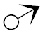②EEX^{Ab}Y→F₁：♀全部为有眼正常刚毛正常翅，全部为无眼正常刚毛正常翅。反交①EEX^{aB}Y×♀②EEX^{Ab}X^{Ab}→F₁：♀全部为有眼正常刚毛正常翅，全部为有眼小刚毛正常翅。
实验结论：A/a、B/b这两对等位基因都位于X染色体上。
答案：(1)选择①×②、②×③、①×③三个杂交组合，分别得到F₁和F₂，若各杂交组合的F₂中均出现四种表现型，且比例为9∶3∶3∶1，则可确定这三对等位基因分别位于三对染色体上；若出现其他结果，则可确定这三对等位基因不是分别位于三对染色体上。(2)选择①×②杂交组合进行正反交，观察F₁中雄性个体的表现型。若正交得到的F₁中雄性个体与反交得到的F₁中雄性个体有眼/无眼、正常刚毛/小刚毛这两对相对性状的表现均不同，则证明这两对等位基因都位于X染色体上。
9．(2016·全国卷Ⅰ)已知果蝇的灰体和黄体受一对等位基因控制，但这对相对性状的显隐性关系和该等位基因所在的染色体是未知的。同学甲用一只灰体雌蝇与一只黄体雄蝇杂交，子代中♀灰体∶♀黄体∶灰体∶黄体为1∶1∶1∶1。同学乙用两种不同的杂交实验都证实了控制黄体的基因位于X染色体上，并表现为隐性。请根据上述结果，回答下列问题：
(1)仅根据同学甲的实验，能不能证明控制黄体的基因位于X染色体上，并表现为隐性？____________。
(2)请用同学甲得到的子代果蝇为材料设计两个不同的实验，这两个实验都能独立证明同学乙的结论。(要求：每个实验只用一个杂交组合，并指出支持同学乙结论的预期实验结果。)
解析：(1)同学甲的实验是用一只灰体雌蝇与一只黄体雄蝇杂交，子代无论雌雄均有灰体和黄体，且比例均为1∶1。根据以上实验结果，不能证明控制黄体的基因位于X染色体上，也不能判断黄体与灰体的显隐性，因为若控制黄体的基因位于常染色体上，也符合上述实验结果。(2)同学乙的结论是控制黄体的基因位于X染色体上，并表现为隐性。若要证明同学乙的这一结论，可以用同学甲得到的子代果蝇为材料设计杂交实验。先假设同学乙的结论成立，则同学甲的杂交实验用图解表示如下：
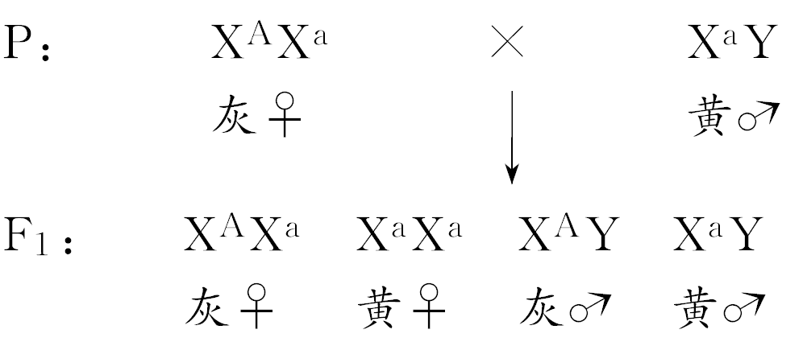
可从F₁中选取果蝇作亲本进行以下两组杂交实验，根据子代的表现来证明同学乙的结论。
实验1
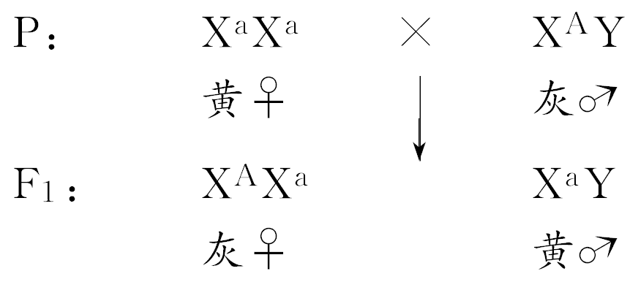
实验1的预期结果是子一代中所有的雌性都表现为灰体，雄性都表现为黄体。
实验2
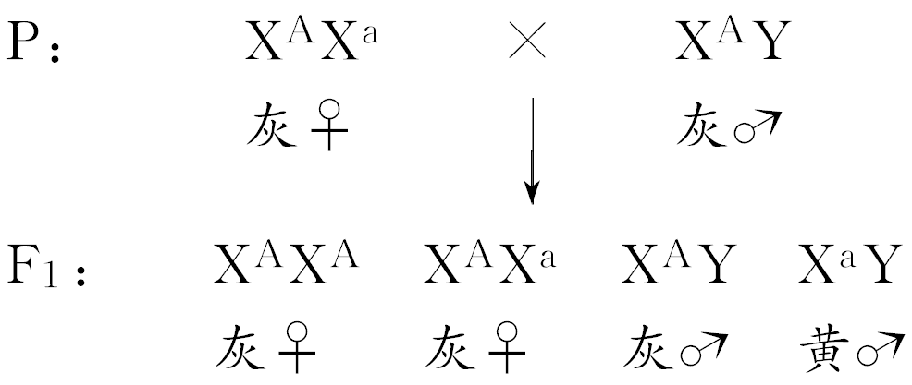
实验2的预期结果是子一代中所有的雌性都表现为灰体，雄性中一半表现为灰体，另一半表现为黄体。
答案：(1)不能
(2)实验1：杂交组合：♀黄体×灰体
预期结果：子一代中所有的雌性都表现为灰体，雄性都表现为黄体
实验2：杂交组合：♀灰体×灰体
预期结果：子一代中所有的雌性都表现为灰体，雄性中一半表现为灰体，另一半表现为黄体
10．(2013·全国卷Ⅱ)已知果蝇长翅和小翅、红眼和棕眼各为一对相对性状，分别受一对等位基因控制，且两对等位基因位于不同的染色体上。为了确定这两对相对性状的显隐性关系，以及控制它们的等位基因是位于常染色体上，还是位于X染色体上(表现为伴性遗传)，某同学让一只雌性长翅红眼果蝇与一只雄性长翅棕眼果蝇杂交，发现子一代中表现型及其分离比为长翅红眼∶长翅棕眼∶小翅红眼∶小翅棕眼＝3∶3∶1∶1。回答下列问题：
(1)在确定性状显隐性关系及相应基因位于何种染色体上时，该同学先分别分析翅长和眼色这两对性状的杂交结果，再综合得出结论。这种做法所依据的遗传学定律是________________________________________________________________________。
(2)通过上述分析，可对两对相对性状的显隐性关系及其等位基因是位于常染色体上，还是位于X染色体上做出多种合理的假设，其中的两种假设分别是：翅长基因位于常染色体上，眼色基因位于X染色体上，棕眼对红眼为显性；翅长基因和眼色基因都位于常染色体上，棕眼对红眼为显性。那么，除了这两种假设外，这样的假设还有________种。
(3)如果“翅长基因位于常染色体上，眼色基因位于X染色体上，棕眼对红眼为显性”的假设成立，则理论上，子一代长翅红眼果蝇中雌性个体所占比例为________，子一代小翅红眼果蝇中雄性个体所占比例为________。
解析：(1)在确定性状显隐性关系及相应基因在染色体上的位置时，应依据基因的分离定律及自由组合定律进行判断。(2)由题中亲代都为长翅后代中出现小翅可知，长翅对小翅为显性。翅长基因和眼色基因的位置有三种可能：都位于常染色体上；翅长基因位于X染色体上，眼色基因位于常染色体上；翅长基因位于常染色体上，眼色基因位于X染色体上。眼色基因的显隐性关系有两种：棕色对红色为显性、红色对棕色为显性。两种基因的位置与眼色基因显隐性关系有六种组合方式，除了题干中的两种假设外，还有4种。(3)若假设成立，翅长基因用A、a表示，眼色基因用B、b表示，则亲本基因型可记为AaX^{b}X^{b}、AaX^{B}Y，其子一代的基因型为A－X^{B}X^{b}(长翅棕眼雌性)、aaX^{B}X^{b}(小翅棕眼雌性)、A－X^{b}Y(长翅红眼雄性)、aaX^{b}Y(小翅红眼雄性)，故子一代中长翅红眼雌性果蝇所占比例为0，子一代中小翅红眼都为雄性果蝇。
答案：(1)基因的分离定律和自由组合定律(或自由组合定律) (2)4 (3)0 1(或100%)

